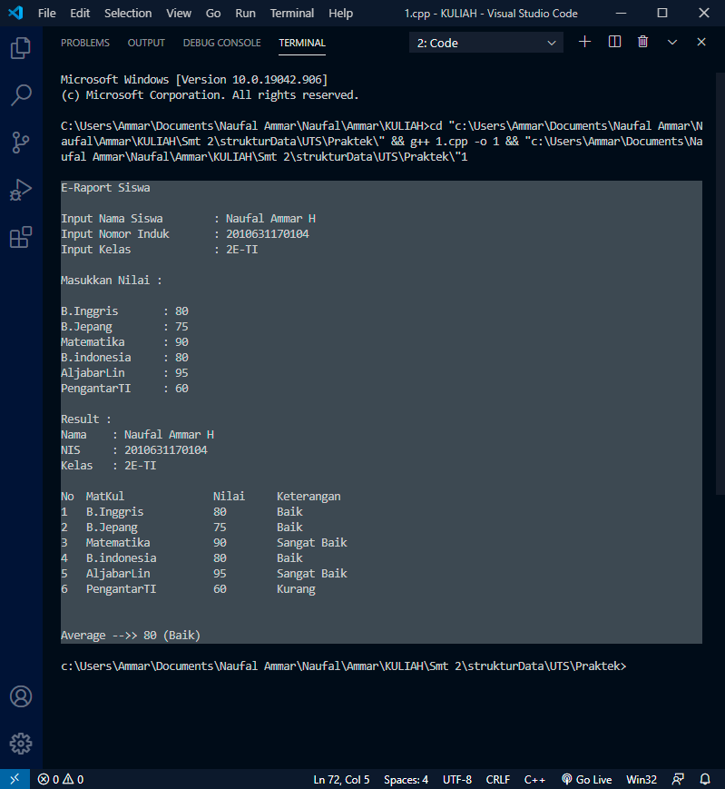

Source Code

// Naufal Ammar Hidayatulloh

// 2010631170104

#include <iostream>

#include <iomanip>

using *namespace* std;

*int* main()

{

*char* nama[50], nis[50], kelas[50];

string huruf;

*struct* nilai

    {

*float* nilai[6];

        string mk[6] = {"B.Inggris", "B.Jepang", "Matematika", "B.indonesia", "AljabarLin", "PengantarTI"};

} score;

    cout << "\nE-Raport Siswa\n\nInput Nama Siswa\t: ";

    cin.getline(nama, 50);

    cout << "Input Nomor Induk\t: ";

    cin >> nis;

    cout << "Input Kelas\t\t: ";

cin >> kelas;

    cout << endl

         << "Masukkan Nilai : \n"

         << endl;

    for (*int* i = 0; i < 6; i++)

    {

        cout << score.mk[i] << "\t: ";

        cin >> score.nilai[i];

}

    cout << "\nResult :"

         << endl;

    cout << "Nama\t: " << nama << endl

         << "NIS\t: " << nis << endl

         << "Kelas\t: " << kelas << endl

         << endl;

    cout << setiosflags(ios::left) << setw(4) << "No";

    cout << setiosflags(ios::left) << setw(20) << "MatKul";

    cout << setiosflags(ios::left) << setw(10) << "Nilai";

    cout << setiosflags(ios::left) << setw(20) << "Keterangan" << endl;

    for (*int* i = 0; i < 6; i++)

    {

        cout << setiosflags(ios::left) << setw(4) << i + 1;

        cout << setiosflags(ios::left) << setw(20) << score.mk[i];

        cout << setiosflags(ios::left) << setw(10) << score.nilai[i];

        if (score.nilai[i] >= 85 && score.nilai[i] <= 100)

        {

            cout << setiosflags(ios::left) << setw(20) << "Sangat Baik" << endl;

        }

        else if (score.nilai[i] >= 65 && score.nilai[i] <= 84)

        {

            cout << setiosflags(ios::left) << setw(20) << "Baik" << endl;

        }

        else if (score.nilai[i] <= 64)

        {

            cout << setiosflags(ios::left) << setw(20) << "Kurang" << endl;

        }

}

*float* jumlah = 0;

    for (*int* i = 0; i < 6; i++)

    {

        jumlah += score.nilai[i];

    }

*float* avr = jumlah / 6;

    if (avr >= 85 && avr <= 100)

    {

        huruf = "Sangat Baik";

    }

    if (avr >= 65 && avr <= 84)

    {

        huruf = "Baik";

    }

    if (avr <= 64)

    {

        huruf = "Kurang";

}

    cout << "\n\nAverage -->> " << avr << " (" << huruf << ")" << endl;

}